1976/1977
- nastąpiła zmiana naczelnika gminy – R. Tarnowskiego zastąpił Bronisław Pietrulewicz;
- w kwietniu uczniowie kl. VII i VIII pojechali na czterodniową wycieczkę do Warszawy;
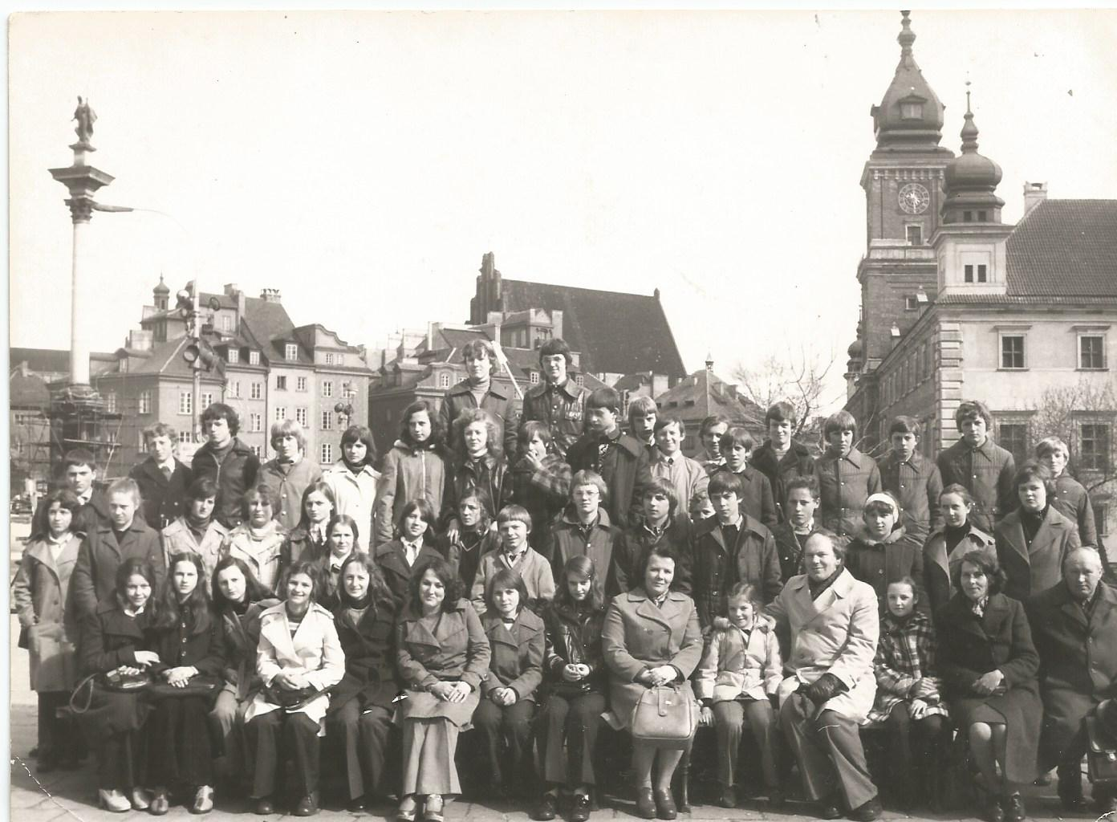
1977/1978
- 13.kwietnia 1978 r. 10-ro uczniów z kl. VI i VII uległo wypadkowi drogowemu; dzieci jechały sadzić las; sześcioro trafiło do szpitala w Bytowie, a pozostali mogli wrócić do domu;
- z końcem roku szkolnego na emeryturę przeszła nauczycielka Jadwiga Syldatk;
1978/1979
- w styczniu na kilka dni zawieszono zajęcia w szkole ze względu na mróz;
- w finale wojewódzkim Małego Wyścigu Pokoju w Słupsku ucz. Zbigniew Klasa zajął I miejsce;
1979/1980
- 13.listopada oddano do użytku nowe przedszkole;
- świąteczne ferie szkolne zostały przedłużone do 2.stycznia ze względu na brak opału w województwie;
- w 1980 r. przystąpiono do ponownego opracowania dokumentacji potrzebnej do rozbudowy szkoły;
- w tym roku szkolnym w Borzytuchomiu pracował na zastępstwie nauczyciel emerytowany z Bytowa Kazimierz Szyca, 14.stycznia na lekcji zasłabł i trafił do szpitala; zmarł 7.lutego – ostatnią swoją lekcję przeprowadził właśnie w naszej szkole;
1980/1981
- z dniem 1.września na emeryturę przeszedł długoletni dyrektor szkoły Józef Manteufel, jego następcą został nauczyciel z naszej szkoły Zdzisław Bela;
- 1.grudnia rozpoczęło działalność Studium Wiedzy Pedagogicznej dla Rodziców; kierownikiem był Z. Bela, wykłady prowadzili miejscowi nauczyciele, a uczestniczyło w nich ponad 40 osób;
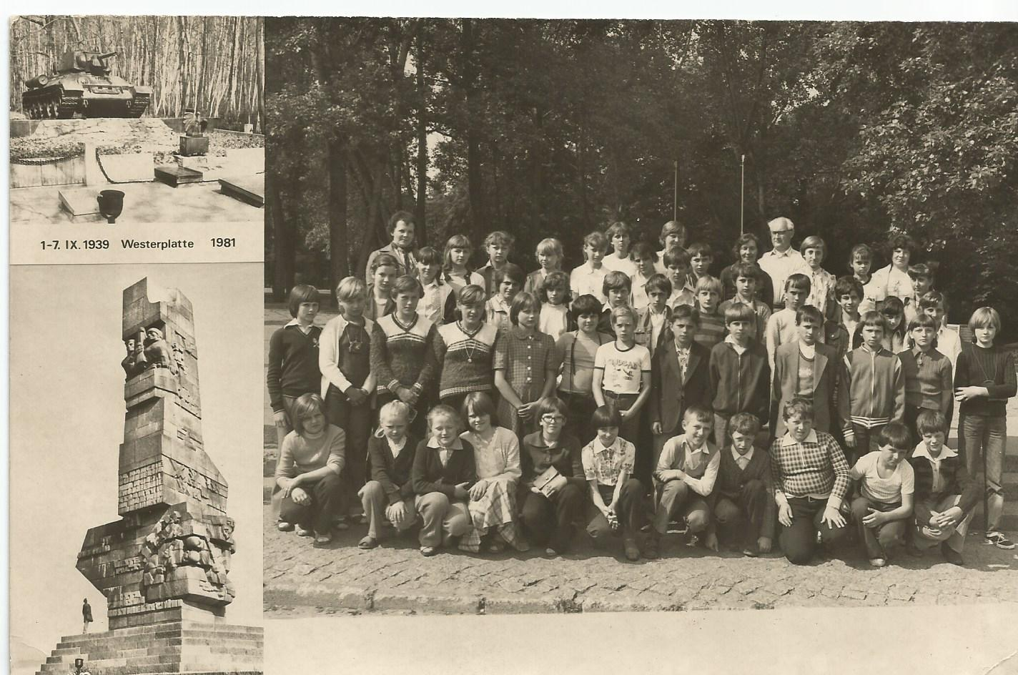
Zdjęcie z wycieczki uczniów do Trójmiasta
1981/1982
- szkoła zajęła I miejsce drużynowo w woj. słupskim w konkursie przeciwpożarowym;
- uczniowie odnosili sukcesy indywidualne i zespołowe w konkursach; szkoła poprawiała swoje wyposażenie w pomoce dydaktyczne;
1982/1983
- przy szkole istniał Uniwersytet Powszechny, który zakończył swoją działalność w grudniu 1982 r., na wykłady uczęszczało ok.30 osób;
- ze szkoły w Borzytuchomiu odszedł nauczyciel Ryszard Pepliński;
1983/1984
- z okazji Dnia Zwycięstwa w szkole zorganizowano spotkanie z oficerami LWP;
- powołano Komitet Rozbudowy Szkoły, na czele stanął sekretarz UG Mieczysław Rytwiński;
1984/1985
- od 1.września Z. Bela został mianowany inspektorem oświaty i wychowania przy UG w Borzytuchomiu; nowym dyrektorem szkoły została Jarosława Bela;
- ucz. Barbara Durawa zwyciężyła w el. powiatowych konkursu polonistycznego i awansowała do etapu wojewódzkiego (op. L. Sury);
- sołtysem wsi został Józef Boroń;
1985/1986
- uczniowie zdobyli I miejsce w rejonie bytowskim w konkursach: „Młodość – Trzeźwość” i „Oszczędzam w SKO” (op. B. Borzyszkowska, M. Czaja);
- pojawiła się nadzieja na rozbudowę szkoły – na ukończeniu była dokumentacja; miejscowe zakłady pracy i rolnicy indywidualni zaczęli zwozić materiał pod rozbudowę - brakowało jedynie cementu;
1986/1987
- ukończono dokumentację potrzebną do rozbudowy szkoły; zebrano materiały budowlane;
- 8.maja ruszyły prace przy rozbudowie szkoły;
- 30.lipca 1987 r. zmarł J. Manteufel;
1987/1988
- kontynuowano zbiórkę pieniędzy na rozbudowę szkoły – oprócz licznych datków prywatnych mieszkańców, inwestycję wspomogły miejscowe zakłady pracy; największą kwotę wpłaciły: GS, SKR, PGR Osieki i PGR Dąbrówka;
- 16.listopada oddano do użytku nową piekarnię w Borzytuchomiu;
- Bogdan Łoza zdobył złoty medal w VI Igrzyskach Młodzieży Szkolnej w wieloboju specjalistycznym i awansował do Mistrzostw Polski;
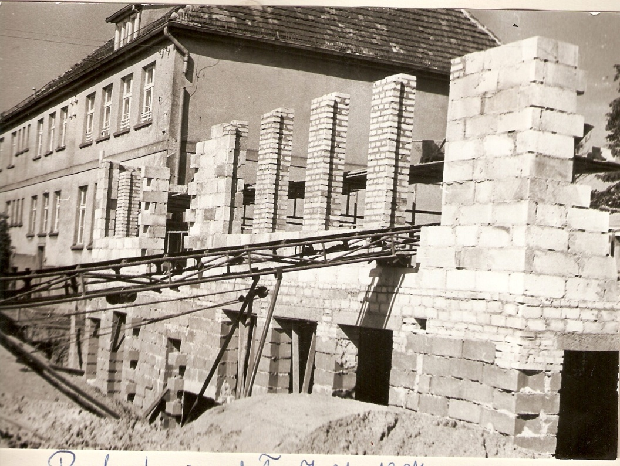
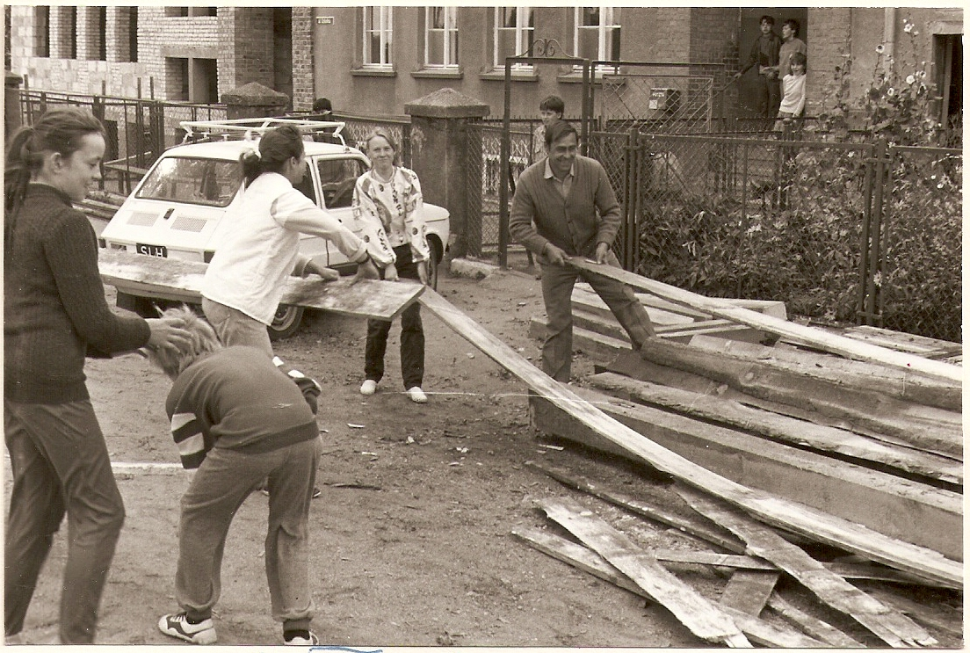
Prace przy rozbudowie szkoły.
1988/1989
- 25.listopada uroczyście otwarto nowe skrzydło szkoły;
- w kwietniowe popołudnia (2 x w tyg.) 20 uczniów z klas VII i VIII uczestniczyło w kursie kroju i szycia, prowadzonym przez nauczycielkę praktycznej nauki zawodu z ZSP;
- po przejściu na emeryturę B. Pietrulewicza nowym naczelnikiem gminy został M. Rytwiński;
- 25.lipca we wsi wybuchł pożar, który strawił trzy gospodarstwa;
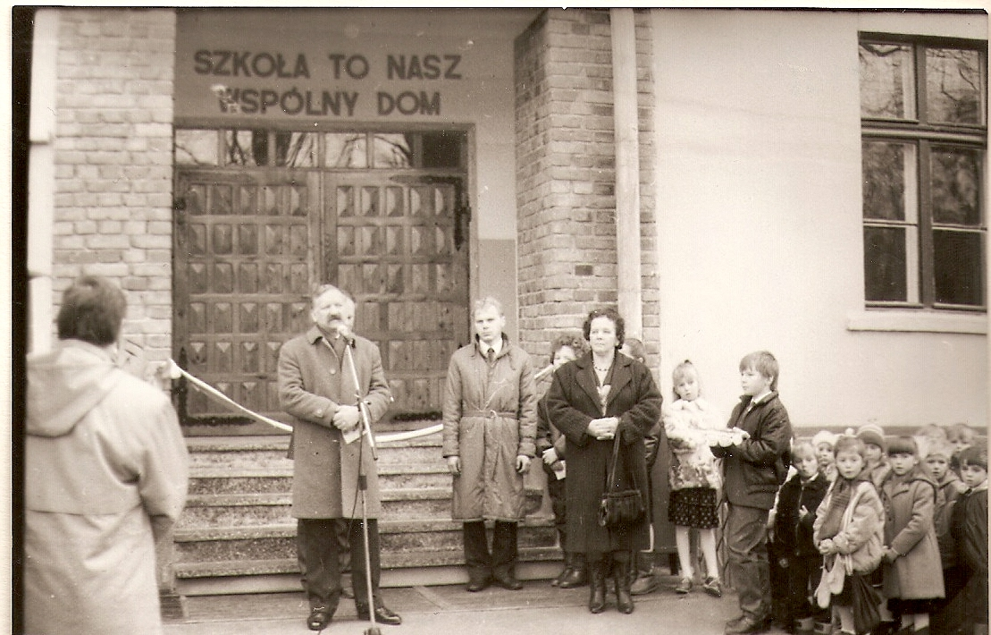Otwarcie nowej części szkoły. Przemawia ówczesny Naczelnik Gminy Mieczysław Rytwiński, po prawej stronie nauczyciel P. Zaborowski i dyr. szkoły J. Bela.
1989/1990
- awans do etapu wojewódzkiego konkursu z historii wywalczył ucz. Marek Pituch (op. M. Bela);
- 19.marca rozpoczęto budowę sali gimnastycznej;
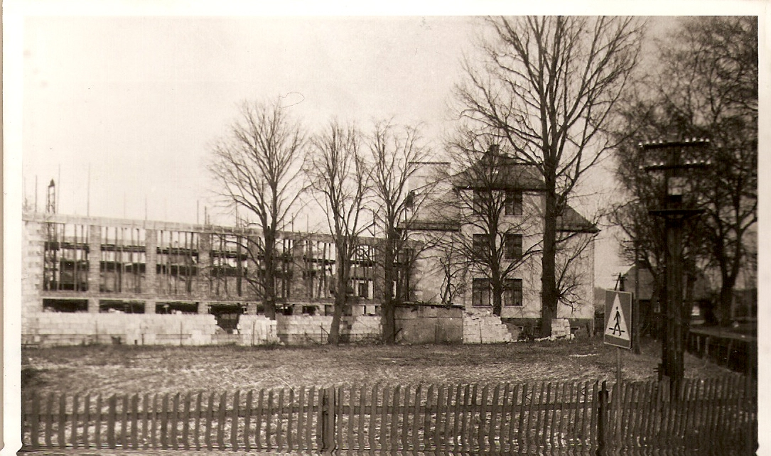Sala gimnastyczna w budowie.

